ПРИЛОЖЕНИЕ 5

Станция «Онлайн-работа»

ИНСТРУКЦИЯ для учащихся
(https://docs.google.com/document/d/1Io4U-EuUgjXIbOWGeTQ_XodDGqoVU1u03qKXsDowZsg/edit?usp=share_link)

Пример 1
Дана функция: у=$х^{3}$-3$х^{2}$+2х-1

Нужно построить ее график на промежутке [-5;5] с шагом равным 1.

Создание таблицы
Создадим таблицу, первый столбец назовем переменная x (ячейка А1), второй — переменная y (ячейка В1). Для удобства в ячейку В1 запишем саму функцию, чтобы было понятно, какой график будем строить. Введем значения -5, -4 в ячейки А2 и А3 соответственно, выделим обе ячейки и скопируем вниз. Получим последовательность от -5 до 5 с шагом 1.
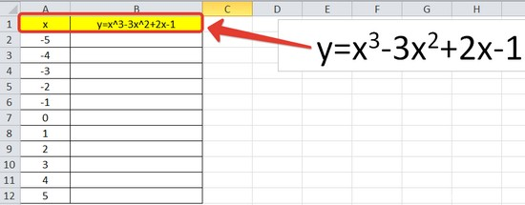

Вычисление значений функции
Нужно вычислить значения функции в данных точках. Для этого в ячейке В2 создадим формулу, соответствующую заданной функции, только вместо x будем вводить значение переменной х, находящееся в ячейке слева (-5).
Важно: для возведения в степень используется знак ^, который можно получить с помощью комбинации клавиш Shift+6 на английской раскладке клавиатуры. Обязательно между коэффициентами и переменной нужно ставить знак умножения * (Shift+8).
Ввод формулы завершаем нажатием клавиши Enter. Мы получим значение функции в точке x=-5. Скопируем полученную формулу вниз.
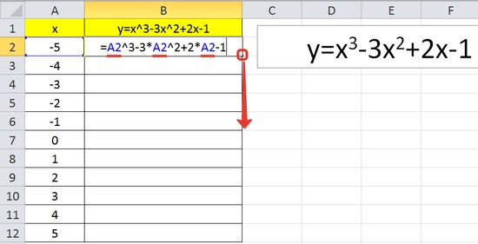

Мы получили последовательность значений функции в точках на промежутке [-5;5] с шагом 1.
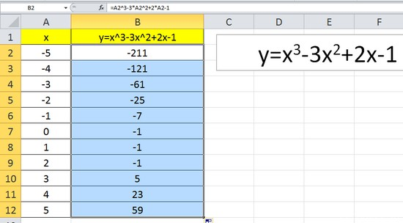

Построение графика
Выделим диапазон значений переменной x и функции y. Перейдем на вкладку Вставка и в группе Диаграммы выберем Точечная (можно выбрать любую из точечных диаграмм, но лучше использовать вид с гладкими кривыми).

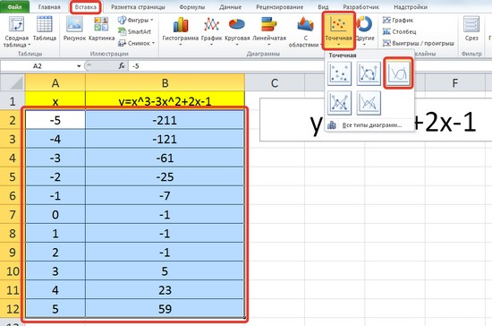

Мы получили график данной функции. Используя вкладки Конструктор, Макет, Формат, можно изменить параметры графика.

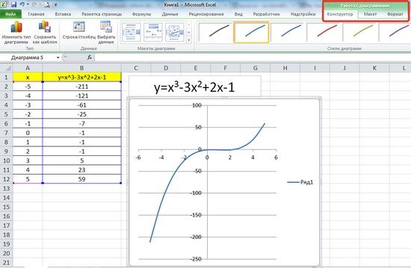

Пример 2
Даны функции: у=$х^{3}$-3$х^{2}$+2х-1 и y=50x+2. Нужно построить графики этих функций в одной системе координат.

Создание таблицы и вычисление значений функций
Таблицу для первой функции мы уже построили, добавим третий столбец — значения функции y=50x+2 на том же промежутке [-5;5]. Заполняем значения этой функции. Для этого в ячейку C2 вводим формулу, соответствующую функции, только вместо x берем значение -5, т.е. ячейку А2. Копируем формулу вниз.

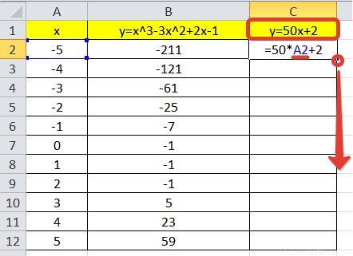

Мы получили таблицу значений переменной х и обеих функций в этих точках.
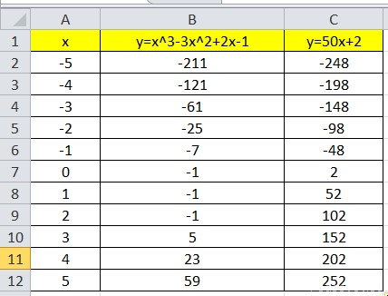

Построение графиков
Для построения графиков выделяем значения трёх столбцов, на вкладке Вставка в группе Диаграммы выбираем Точечная.
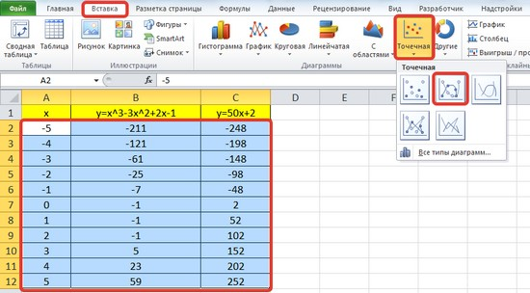

Мы получили графики функций в одной системе координат. Используя вкладки Конструктор, Макет, Формат, можно изменить параметры графиков.

